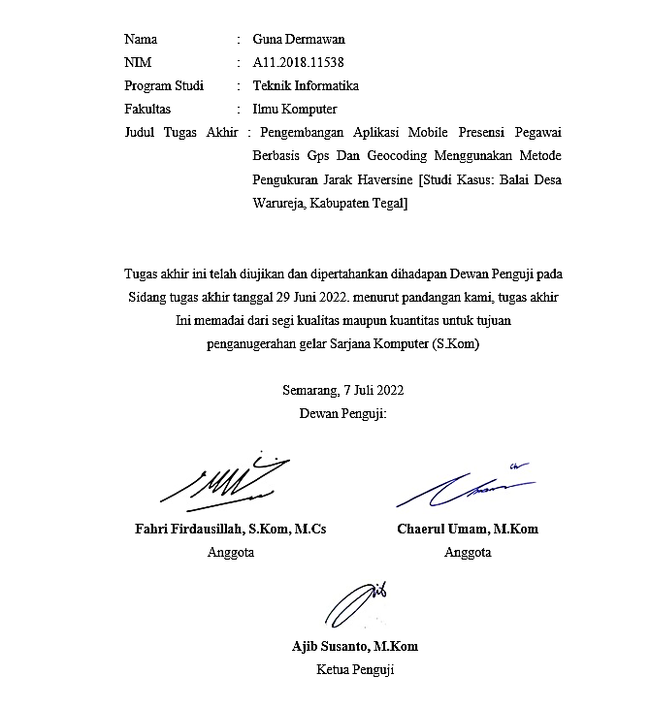**PENGESAHAN DEWAN PENGUJI**